

Business Case

Groep IN103-1



Groep IN103-1

Edwin Schouten

Quincy Schonenberg

Bas Dijkstra

Somaye Dadkhodaie

Burhan zarinni

Inhoud

Management samenvatting 2

Inleiding 3

Alternatieven 4

Concept1 4

Concept 2 5

Conclusie 5

Investeringsbegroting 6

Initiële kosten 6

Operationele kosten 6

Exploitatiekosten 6

Conclusie 6

Risico’s 7

Risico’s 7

Opbrengsten 9

Financieel 9

niet financieel 9

Planning 10

Conclusie en aanbeveling 11

Bijlages 12

# Inleiding

In dit document word nader uitgelegd over ons Project FYS en hoe we de WIFI Concept word opgezet in de vliegtuigen van Corendon.

In elk hoofdstuk zullen de onderwerpen nauwkeurig en overzichtelijk uitgelegd worden.

Er wordt de gang van zaken beschreven en alle benodigdheden om het project Fasten Your Seatbelt zo realistisch mogelijk te maken.

De punten die we behandelen zijn management samenvatting, hierin word uitgelegd door wie de opdracht is gegeven en wat de klant eigenlijk precies wilt. De volgende punt dat wordt besproken zijn de alternatieven, wij geven een paar concepten op die wij bedacht hebben en wat het meest overeenkomst uit de wensen van de klant.

Verder wordt er rekening gehouden met alle kosten en risico’ die dit project met zich meebrengt, dus de eenmalige kosten voor de apparatuur en benodigdheden en eventuele onderhoudskosten.

Als volg komt hier ook de afgesproken afspraken in de team en de interview. Er worden voor en nadelen besproken en de kosten en baten van het uiteindelijk resultaat.

# Werkwijze

Als groep hebben wij afspraken gemaakt hoe wij te werk zullen gaan in dit project, de taakverdeling, de communicatie en de onderlinge afspraken.

Wij houden iedere week een overleg, hoe de vorderingen zijn, we bespreken de documenten en verbeteren zodanig elkaars werk met opbouwende kritiek. Dit doen we doormiddel van vergelijken en te overleggen.

* Welke vorderingen zijn?
* Welke problemen er zijn ontstaan?
* Lopen we nog op schema?
* Bespreken of we genoeg informatie hebben van de opdrachtgever.

Iedere week hebben wij tevens een gesprek met onze projectleider om eventuele miscommunicaties of onduidelijkheden te herstellen. Hierbij zorgen wij er uiteraard voor dat ook de klant (in dit geval Corendon) op de hoogte is van de laatste ontwikkelingen van ons project. Wij kunnen vervolgens besluiten om eventueel een vervolgafspraak in te plannen, voor bijvoorbeeld een uitgebreide presentatie.

Wij hebben besloten om geen teamleider te kiezen in onze projectgroep. Dit omdat wij vinden dat het op dit moment niet echt nodig is. Daarnaast hebben wij regelmatig contact en is er nog geen aanleiding geweest om een teamleider te kiezen.

# Management samenvatting

Itopia is ingeschakeld door Corendon om een draadloze internetverbinding (Wi-Fi) aan te bieden voor de passagiers die met Corendon vliegen. Itopia heeft dit als opdracht gekregen om zich vooral te richten op het streamen van media Bring your own device wel te verstaan.

Door dit concept hoeft Corendon geen ingebouwde Media/Tv in hun stoelen te verwerken.

Dit team wordt gezien als consultant en ook product ontwikkelaar voor ITopia met dit concept leveren ze ook het eindproduct in gedachte van de richtlijnen van ITopia en Corendon.

Verder opgaand in dit document word er nader uitgelegd over de uitgekozen concept en ontwikkelingen wat tijdens dit project word gemaakt.

Het is de bedoeling dat uiteindelijk de passagiers gebruik kunnen maken van de Wi-Fi om te kunnen streamen en te kunnen browsen via hun eigen apparatuur.

Door het lezen van deze business case wordt er nader uitgelegd de ideeën en statemens die voorkomen in dit document. Daarom raden we u zeker aan om dit document te lezen, de bedoelingen en het uiteindelijke doel van dit Concept voor ITopia en Corendon worden hier duidelijker uitgelegd.

Team 1 van Itopia bestaat geheel uit System and Network Engineering (SNE).

# Alternatieven

Voor dit project zijn er meerdere concepten bedacht om het uiteindelijke eindresultaat te bereiken.

We hebben hier twee concepten die in richtlijnen van de wensen van de klant komen en van ITopia.

Ons concept staat op Nummer 1 en waar wij als groep hebben toegestemd om dat uit te voeren.

## Concept1

Concept 1 bestaat uit een idee dat er twee of meerdere access points worden verdeeld in het vliegtuig. Hierdoor voorkom je een overbezetting op het netwerk dat u aanbiedt voor de passagiers. De access points komen op één punt samen op het apparatuur dat verbinding maakt met de satelliet.

Voordat de passagiers gebruik kunt maken van het draadloze internet, wordt er gevraagd om een inlogcode (autorisatie), als dit wordt gevalideerd dan heeft de eindgebruiker (de passagier) toegang tot het internet.

Om expliciete en schadelijke site te blokkeren word er in de Firewall regels ingesteld dat er geen toegang op is. Om de snelheid goed kunnen verdelen over de gebruikers wordt er bandbreedte en totaal grote van de gebruiker datalimiet ingesteld.

Het is niet de bedoeling dat er grote bestand wordt gedownload en dat de hele bandbreedte inneemt. Er moet genoeg ruimte komen voor sociaal media en entertainment voor de mensen die hun eigen apparatuur bij zich hebben.

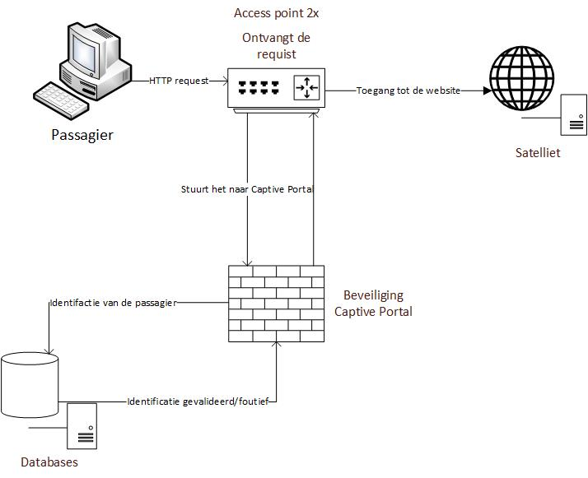

## Concept 2

Concept 2 bestaat easy to use dit is een afgestripte versie van concept 1. Het idee bestaat nog steeds uit twee of meer access points, waardoor overbezetting op het netwerk voorkomt. De access points komen op één punt samen op het apparatuur dat verbinding maakt met de satelliet.

Voordat de passagiers gebruik kunt maken van het draadloze internet, wordt er eerst verbinding gemaakt met de access point. Eenmaal verbonden met de access point heb je direct toegang tot het internet. Nu wordt er geen autorisatie gevraagd om in te loggen. Door dit heeft iedereen toegang tot de Wi-Fi vrijwel gratis.

Er wordt nu geen al te hoge beveiliging maatregeling genomen in de firewall. We geven de gebruikers ( de passagiers) toegang tot vrijwel alles. Door dit kan de snelheid van de Wi-Fi belemmeren.

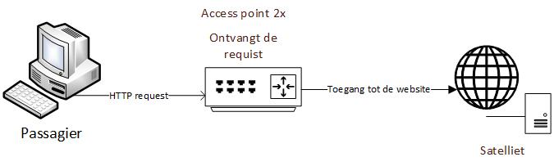

## Conclusie

Uit beide concepten zijn we tot de conclusie gekomen, dat concept 1 praktisch en veilig is als uiteindelijke eindproduct.

Hier uit zien wij dat van gebruiker naar access point een autorisatie word gevraagd en deze autorisatie word aangeschaft bij de vliegticket of in het vliegtuig zelf.

Ook word hier naar gekeken dat elke gebruiker voldoende bandbreedte heeft ten opzichte van een andere gebruiker. Hierbij wordt de load balancing gebruikt.

We willen niet dat gebruikers van elkaar last krijgen als er iemand film aan het kijken is en andere alleen maar naar muziek luistert.

De explicitie wordt zodanig ingesteld dat toegang naar bepaalde websites (pornografische) word geblokkeerd.

# Investeringsbegroting

In het projectplan zijn er drie soorten kosten opgenomen: initiële kosten, operationele kosten en exploitatiekosten. In de begroting zijn bruto bedragen opgenomen die we nodig denken te hebben om het projectdoel te kunnen realiseren. Bij het opmaken van de begroting is er uitgegaan van de analogiemethode en de kennis uit andere projecten en de productbeschrijvingen.

## Initiële kosten

Initiële kosten zijn de eenmalige kosten voor het opzetten en structureren van het project. We hebben onderste kosten opgenomen om het project te kunnen starten:

|  |  |
| --- | --- |
| Software : Licentiekosten, aanschaf en supportcontracten inclusief OS, applicaties en antivirus | € 2.000 |
| Servers : Servers, inclusief onderhoud- en beheercontracten | € 2.000 |
| Storage : Opslag(platform), inclusief onderhouds- en beheercontracten | € 2.000 |
| Materiaalkosten: kabel, … | € 1.500 |
| Totale initiële kosten | € 7.500 |

## Operationele kosten

Operationele kosten zijn de kosten voor het in stand houden van het eindproduct.

|  |  |
| --- | --- |
| Internet Provider | € 5.000 |
| Energie | € 3.000 |
| Kosten voor lancering en promotie | € 2.000 |
| Totale Operationele kosten | € 10.000 |

## Exploitatiekosten

Exploitatiekosten zijn de periodieke kosten die gedurende de looptijd van het project wordt toegerekend, zoals de kosten voor instandhouding en beheer.

|  |  |
| --- | --- |
| Technisch beheer | € 3.000 |
| Functioneel beheer | € 3.000 |
| Totale Exploitatiekosten | € 6.000 |

## Conclusie

De totale begroting voor dit project wordt geschat op basis van boven genoemde kosten en het kan veranderd worden in de loop van het project.

|  |  |
| --- | --- |
| Totale initiële kosten | € 7.500 |
| Totale operationele kosten | € 10.000 |
| Totale exploitatiekosten | € 6.000 |
| **Totale begroting** | **€ 23.500** |

## Conclusie

De totale begroting voor dit project wordt geschat op basis van boven genoemde kosten en het kan veranderd worden in de loop van het project.

Deze kosten zijn op gebaseerd op X de kosten kunnen zeer variëren.

# Risico’s

In onderstaand hoofdstuk zal worden toegelicht welke (onvoorziene) aspecten deze business case en bijbehorende projectplanning mogelijk tegen zouden kunnen werken, maar ook wat de kans daarop is en wat de impact daar van is. Vervolgens zullen ook onze maatregelen tegen deze risico’s worden weergegeven.

## Risico’s

In onderstaande tabel zijn de risico’s per categorie weergegeven. Hierbij zijn ook de kans van optreden (laag, gemiddeld of hoog) en de impact (laag gemiddeld of hoog) weergegeven

|  |  |
| --- | --- |
| De kans op voorkomen of de impact is laag | Laag |
| De kans op voorkomen of de impact is gemiddeld | Gemiddeld |
| De kans op voorkomen of de impact is hoog | Hoog |

|  |  |  |  |
| --- | --- | --- | --- |
| **Categorie** | **Risico** | **Kans** | **Impact** |
| ***Technische risico's*** |  |  |  |
|  | Ontwerpfouten | Gemiddeld | Hoog |
|  | Verschillende interpretaties van het ontwerp | Gemiddeld | Hoog |
|  | Inschattingsfout van de capaciteit | Laag | Hoog |
|  | Het draadloos netwerk valt te “kraken” | Gemiddeld | Gemiddeld |
|  | Defect in de hardware | Laag | Hoog |
|  | Fout in hardware | Laag | Hoog |
|  |  |  |  |
| ***Organisatorische risico's*** |  |  |  |
|  | Achter op de planning komen te lopen | Gemiddeld | Laag |
|  | Logistieke problemen | Laag | Gemiddeld |
|  | Diefstal/vandalisme | Laag | Hoog |
|  |  |  |  |
| ***Financiële risico's*** |  |  |  |
|  | Prijsstijgingen | Gemiddeld | Gemiddeld |
|  | Stakingen | Laag | Hoog |
|  |  |  |  |
| **Gebruiks risico’s** |  |  |  |
|  | Gebruiker downloads | Gemiddeld | Hoog |
|  | Gebruiker bezoekt onzedelijke websites | Gemiddeld | Laag |
|  |  |  |  |

**Tegenmaatregelen**

In deze tabel zijn de bovenstaande risico’s weer opgenomen en de maatregelen tegen deze risico’s weergegeven

|  |  |
| --- | --- |
| **Technische risico’s** | *Maatregel* |
| Ontwerpfouten | Het ontwerp zal alvorens de uitvoering opgestuurd worden ter goedkeuring. |
| Verschillende interpretaties van het onderwerp | Het ontwerp wordt op basis van een goed gesprek geïmplementeerd. Na dit gesprek zal onze visie worden opgestuurd om na te gaan of beide partijen op 1 lijn zitten. |
| Inschattingsfout van de capaciteit | Er zal een deskundige berekening worden uitgevoerd om in te schatten wat de capaciteit van het draadloos netwerk zal zijn. Dit wordt vervolgens gelijkgestemd met het maximale aantal passagiers van het vliegtuig. |
| Het draadloos netwerk valt te “kraken” | Aanvankelijk van uw voorkeuren wordt er een beveiliging om het netwerk geïnstalleerd. |
| Defect in de hardware | De hardware wordt alvorens installatie getest binnen ons bedrijf |
| Fout in hardware | De hardware wordt alvorens installatie getest binnen ons bedrijf |
|  |  |
| **Organisatorische risico’s** |  |
| Achter op de planning komen te lopen | Er zal in de planning altijd worden vrij gehouden om eventuele achterstand in te kunnen halen. |
| Logistieke problemen | Qua logistiek wordt er niets op het laatst moment geregeld, er is altijd wel ruimte voor speling. |
| Diefstal/Vandalisme | Ons bedrijf waarborgt uw persoonlijke data, en de voortgang van het project, door middel van een eigen beveiligingsafdeling. |
|  |  |
| **Financiële risico’s** |  |
| Prijsstijgingen | U zal altijd op de hoogte worden gehouden van eventuele prijsstijgingen binnen onze requirements. |
| Stakingen | Onze werknemers hebben duidelijke afspraken met de vakbond. |
|  |  |
| **Gebruiks risico’s** |  |
| Gebruiker download torrents | Torrentsites kunnen worden geblokkeerd en er kan een maximale bandbreedte per gebruiker worden ingesteld. |
| Gebruiker bezoekt onzedelijke websites | De beheerder van het netwerk heeft de mogelijkheden om bepaalde sites te blokkeren. |

## Conclusie

Wat uit bovenstaande geconcludeerd kan worden is dat risico’s onvermijdelijk zijn. Bij ieder project, iedere functie en iedere stap ontstaan risico’s. Wat met bovenstaande duidelijk geprobeerd is te maken, is dat wij als ITopia© met alle risico’s rekening proberen te houden en ons uiterste best doen deze risico’s zo veel mogelijk te verkleinen.

|  |  |
| --- | --- |
| planning Dinsdag 23-09-2014 | Woensdag 24-09-2014 |
| Informatie zoeken raspberry | Assesment |
| Iptable | Prototype maken |
| dhcp | document opstellen |
| load balance | Business case inleveren/afmaken1.0 |
|  |  |
| Dinsdag 30-09-2014 | Woensdag 1-10-2014 |
| zelfstudie | groepsoplevering prototype |
| prototype | Business case inleveren/afmaken2.0 |
| Documenteer |  |
|  |  |
| Dinsdag 7-10-2014 | Woensdag 8-10-2014 |
| herhaling van de vorige twee weken | stabiele omgeving |
|  |  |
| Dinsdag 14-10-2014 | Woensdag 15-10-2014 |
| zelfstudie | afwachting workshop onbekend |
| Blijf het oefeningen en doornemen |  |

Dit is een kleine planning voor team 1, zo blijft er productief gewerkt met de vrije en beschikbare tijden voor het project. Dit zal zo doende gewijzigd worden, nader dat wij meer informatie bezitten over het project.